Aluna: Rafaela Peçanha Mathias Fernandes

***Princípio da inversão de dependência***

Para o princípio da inversão de dependência “o módulo de alto nível não deve depender de outro módulo de baixo nível”. Por isso é errado a classe usuario (alto nível) depender das classes cliente e funcionário (baixo nível), bem como em comparação a classe funcionário (alto nível) com a classe administrador (baixo nível).

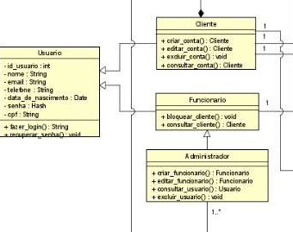

Solução seria inverter as dependências das classes, fazendo com que a classe administrador dependa da classe funcionário, e as classes cliente e funcionário dependam da classe usuário.